基于深度学习的
Micro-C 接触矩阵处理
  - 完整实验报告
组号 __________ 姓名 __________ 学号 __________
报告日期 2026 年 10 月 14 日

摘要
我们以大肠杆菌 MG1655 的 10 bp Micro-C 接触矩阵和结构注释为输入，完成已知结构分类、异常候选发现、全基因组轨道展示、条件差异分析、超分辨重建和三维坐标重建六项实验。设计中分别控制空间近邻、测序深度、重复来源与随机初始化，并为每项结果保留源表、配置及校验记录。
表 1 六项实验的最终结果概览
实验 | 主要结果
已知结构分类 | 空间五折准确率 92.4% 宏 F1 0.839
候选发现 | 4 个冻结位点 默认规则下 3 个跨重复通过
连续轨道展示 | 465 张轨道图 覆盖完整染色体
条件差异 | 热处理 利福平 H-NS 稳定变化位点 12 86 64
超分辨重建 | PSNR 20.843 dB SSIM 0.14068
三维坐标重建 | 929 节点 匹配 AUC 0.799–0.805
结果表明，已知区间分类、模拟超分辨的图像质量及三维接触区分能力均得到明确支持；候选发现形成了可定位、可复核的异常位点清单。候选的新类型认定与生物学确证另行分级，报告同时展示重复复现、归一化敏感性和技术质量信息。
关键词 Micro-C 结构分类 异常发现 超分辨 三维重建

1 实验数据与问题定义

数据来源与分析对象
接触矩阵描述基因组两两位置在实验中的邻近程度。我们使用 GEO 数据集 GSE272159 的大肠杆菌 K-12 MG1655 数据，染色体 NC_000913.3 全长 4,641,652 bp，采用已处理的 10 bp、MAPQ 30 接触矩阵。CHIN、OPCID 和 CHID 的术语及生物学背景来自原始研究 [1]，实验标签使用项目提供的起止区间。[R01]
表 2 实验输入与用途
输入 | 数量与设置 | 主要用途
WT 37℃ | 两个生物学重复 10 bp | 分类 发现 重建主分析
44℃ 热处理 | 两个重复 10 bp | 轨道展示 条件差异
rif25 利福平 | 两个重复 10 bp | 轨道展示 条件差异
H-NS 缺失 | 两个重复 10 bp | 附加条件差异与解释
结构注释 | CHIN 250 OPCID 68 CHID 26 | 共 344 条结构级标签
基因注释 | GCF_000005845.2 GFF | 基因轨道与坐标检查

六个实验问题
任务一判断已知区间属于哪类结构；任务二在未注释区域中寻找可复现的异常形态；任务三把接触、基因与结构注释放在同一基因组坐标轴；任务四评价条件变化下结构强度的稳定差异；任务五从模拟低分辨矩阵恢复局部高分辨信息；任务六由全基因组接触约束生成三维坐标。不同任务的输出和评分对象分别定义，不用分类准确率代替发现验证，也不用图像相似度代替结构恢复。

坐标与版本约定
所有结构、窗口与输出区间采用 0-based、左闭右开坐标。COOL 文件通过 Cooler [2] 按区间读取，避免将 464,166 个原生 bin 的完整矩阵转为稠密数组。原始输入文件的 SHA256 保存在 provenance.json，报告各项结果对应的证据编号见附录。

2 设计思路

技术路线与选择依据
我们围绕“形态信息是否有效、结果是否能跨重复成立”组织实验。接触图先去除距离背景，再按具体任务构造输入：分类兼顾结构内部和边界；发现保留异常检索与形态复核两层；条件比较先匹配文库深度；重建分别评价图像质量、下游定位和接触一致性。
表 3 最终方法与设计依据
实验 | 最终方法 | 主要选择理由
任务一 | 多尺度 CNN ROI 描述符 | 短窗形态 长窗边界 统一内部尺度
任务二 | 卷积自编码器优先级 形态双视图 | 将异常检索与新颖性检验分开
任务三 | 共享坐标的四层轨道 | 同时观察接触 基因 已知结构
任务四 | 深度匹配 四组合 三种子 | 控制覆盖差异和重复波动
任务五 | 对称残差 CNN 独立峰排序 | 区分图像重建与候选定位
任务六 | 环形 MLP 距离及排序目标 | 同时约束链连续性与接触区分

对照实验的作用
分类使用同一空间五折下的基础 CNN、边界特征模型及输入消融，检验最终模型的组成；发现使用已知与背景对照、跨重复形态相关和固定归一化压力测试；差异使用组内重复波动作为变化门槛；超分辨以双线性插值为基线；三维重建同时报告去排序项消融与独立 MDS。各项对照围绕最终方法展开。

评价单位与数据隔离
分类以注释结构计数，同一结构的两个重复始终同折；超分辨按基因组区域分训练、验证与测试；发现参数依 rep1 建立，候选及规则记录冻结时间后检验 rep2；三维模型在当前 rep2 评价前冻结全部声明种子。空间分组或块重采样用于减少邻近窗口造成的伪独立性。现有标注和重复数据构成回顾性评价，报告据此解释其适用范围。

2 设计思路 新结构判定

分层定义与可操作规则
我们将“新”拆为三个证据层级。单个位点可以是异常候选，却不自动构成新的结构类型；新类型需要多个独立位置形成共同形态，并排除覆盖、重复序列及其他技术因素。下表在评价前规定判断对象与门槛。[R07–R10]
表 4 候选与新类型的判定规则
层级 | 规则 | 最终状态
异常位点 | 完整 5120 bp 窗口 不重叠已知结构  独立位点中心相距至少 10240 bp | 4 个冻结位点
形态复现 | rep1 建立标准化与 PCA  高通和行列残差两视图分别检查 rep2 | 默认规则 3/4 通过
相对已知新颖 | 距独立已知形态参考超过其 q90  阈值由 rep1 参考建立 | 每个视图分别列结果
多位点新类型 | 至少 3 个独立位点  rep1 两视图全边达到 max(q99, 0.2)  rep2 匹配百分位至少 0.99 相关为正  且高于成员的最佳已知形态匹配 | 符合条件的类型 0
可检验背景 | 至少 20 个匹配控制  匹配覆盖 稀疏性 行偏差和已知距离 | 当前四位点均无合格匹配
生物学确证 | 技术来源 样本外复现及独立生物证据 | 目前为计算候选

发现与验证的固定接口
最终参考使用高通与行列残差两种形态视图，标准化后各取 20 维 PCA。新颖性阈值分别为 30.4523 与 28.4985，来自独立已知参考近邻距离的第 90 百分位。主归一化固定截断为 [−5, 5]；[−2, 4] 严截断及不截断作为压力测试，并区分固定参考与只在 rep1 重校准的两种体制。四候选完整保留，A3 的失败也纳入结果表。
以上规则把定位、复现、新颖性和生物学解释逐层关联。任务二结果因此按“发现了哪些异常位点、哪些经重复检查、是否支持共同新类型”分别报告，读者可从相同输入重新执行判断。

3 数据处理与评价方法

距离背景与任务专用采样
局部接触图先作 log1p 变换，再按对角距离扣除中位数背景；从间距至少 2 bins 的上三角残差统一估计 1.4826 倍 MAD，尺度下限为 0.1，最后截断。这里是距离归一化残差，不是逐项 observed/expected 比值。任务二双重复热图采用显示色阶 [−2, 4]，与主计算截断 [−5, 5] 分开记录。
表 5 不同任务的输入构造
任务 | 窗口或分箱 | 聚合与背景
分类 | 5.12 kb 与 20.48 kb | 128 后汇为 64 网格 局部距离背景
发现 | 5.12 kb 步长 2.56 kb | 512×512 原生计数面积求和到 64
超分辨 | 640 bp 的 64×64 图 | 4×4 均值模拟 40 bp 分辨率
三维 | 5 kb 全染色体 929 节点 | 环形偏移背景 正残差缩放
面积求和保留计数总量，适用于任务二的跨重复形态比较；均值退化则定义任务五的低分辨模拟，两者不混用。任务六采用环形距离，使染色体末端与起点在背景与链正则中相邻。

指标与不确定性
表 6 最终采用的评价指标
评价对象 | 指标与解释
三分类 | 准确率 宏 F1 各类精确率及召回率
发现 | 已知召回 形态相关 新颖距离 双重复门槛
条件变化 | 归一化强度差 四组合方向与稳定交集
图像重建 | PSNR SSIM 以配对测试块评分
下游定位 | 首峰误差 Top5 在 5 bins 内的命中率
三维一致性 | 同环形偏移匹配 AUC 正接触 Spearman
宏 F1 为三类 F1 的平均，使 CHID 的少量标签获得与其他类别相同的权重。区间按结构空间组或连续基因组块重采样，而非将重复图像或像素视为独立样本。图像指标和结构定位分别评分，三维 AUC 与正接触相关同时报告，避免单指标掩盖取舍。

4 已知结构识别

问题定义与模型设计
我们将任务一定义为已知起止区间的 CHIN、OPCID、CHID 三分类。344 条注释中 CHIN 为 250 条、OPCID 为 68 条、CHID 为 26 条，类别数量差异较大。因此，我们同时报告准确率、宏 F1、逐类精确率与召回率，以结构为评分单位，每条注释计一次分，兼顾总体表现与少数类识别。[R02]
考虑到部分 CHID 超过短窗口范围，我们联合短尺度与长尺度接触图、已知区间内部及跨边界掩膜，以及从长图裁出的区间 ROI。五通道图像经卷积支路提取形态，再与 15 维边界接触和跨度描述符拼接分类。ROI 使结构内部在统一尺寸下可比较，长窗口补充边界环境。我们将这一联合模型称为 CNN＋ROI＋边界描述符模型，其适用输入是具有已知起止点的结构区间。[R03]

空间划分与固定训练
表 7 主模型固定参数与评价设置 来源 R03
项目 | 固定设置
空间划分 | 40 kb 连通分组 27 组 五折
训练图像 | 短长接触图 掩膜 ROI 共五通道
图像编码 | 卷积 8 16 32 通道 GroupNorm GELU
侧支路 | 15 维描述符 16 维隐藏层
优化器 | AdamW 学习率 0.001 衰减 0.001
训练规模 | 24 轮 批量 32 两个初始化
初始化偏移 | 固定 0 与 31 概率平均
类别与增强 | 训练折平方根逆频率权重 同步轴反转
我们按基因组邻近连通组留出，同一注释的两个 WT 重复始终留在同一折，描述符标准化与类别权重只由训练折计算；预测再对两个初始化和两个重复取平均。这样同时控制邻近窗口重叠和重复图像跨折的问题。所有主结果均来自外折预测，全标注权重作为单独部署版本保存，用于对已知区间进行统一推理。[R03]

4 已知结构识别 结果与对照

同一空间五折下的公平比较
我们在相同三类标签、344 条注释与空间折上，比较最终主模型、基础接触 CNN 及边界特征梯度提升，并设置两项输入消融。基础接触 CNN 使用接触图与已知区间掩膜，相同评价对象与划分使模型差异更容易解释。精确率评价报出的 CHID 有多少正确，召回率评价 26 条真实 CHID 找回多少，两者共同呈现识别能力。[R02]
表 8 相同空间五折的结构级交叉预测 主模型保持冻结 来源 R02
模型 | 准确率 | 宏 F1 | CHID 精确率 | CHID 召回率
基础接触 CNN | 0.872 | 0.756 | 0.632 | 0.462 12/26
边界特征梯度提升 | 0.895 | 0.787 | 0.600 | 0.577 15/26
CNN ROI 描述符 主模型 | 0.924 | 0.839 | 0.696 | 0.615 16/26
去描述符 图像支路消融 | 0.927 | 0.849 | 0.708 | 0.654 17/26
仅描述符 MLP 消融 | 0.863 | 0.761 | 0.500 | 0.692 18/26
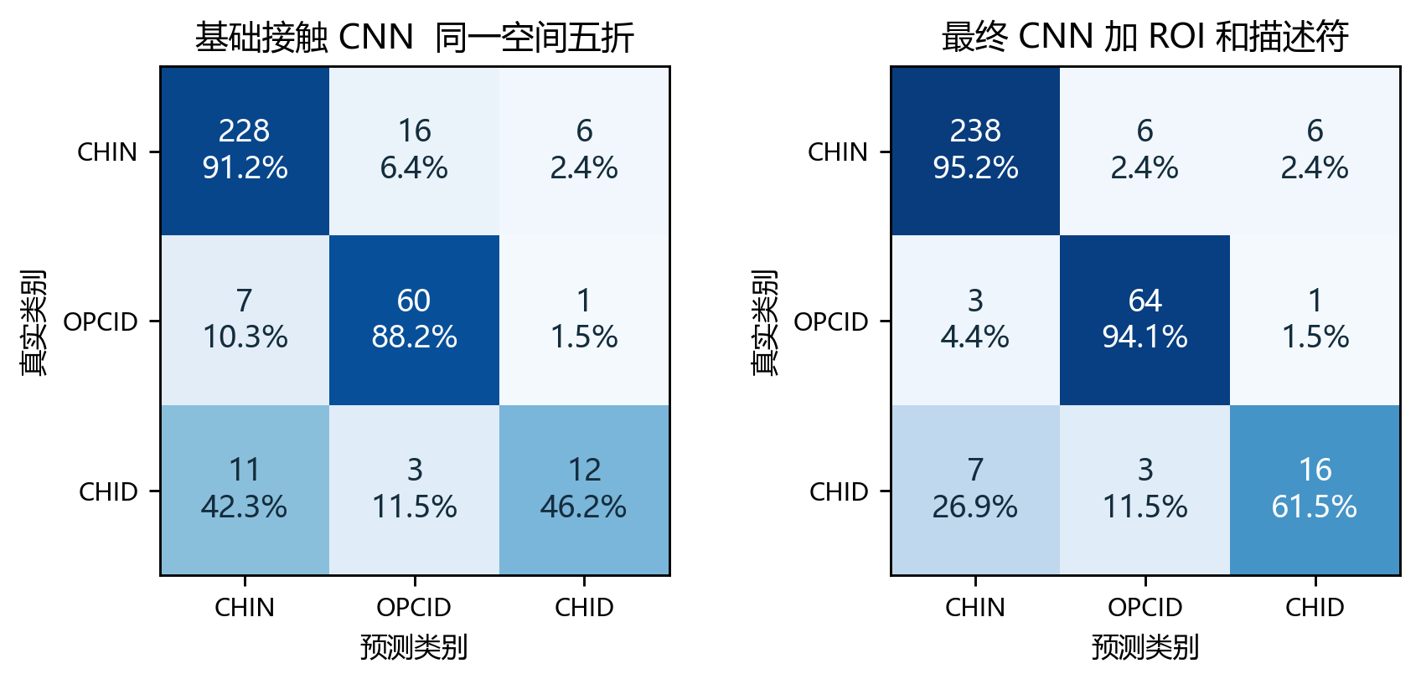
图 1 最终主模型与基础接触 CNN 的同折混淆矩阵 行为真实类别 列为预测类别 344 条注释各计一次 来源 R02
最终主模型准确率为 92.4%，宏 F1 为 0.839。相对基础接触 CNN，准确率提高 5.2 个百分点、宏 F1 提高 0.083；空间组成对重采样的差值区间分别为 [0.019, 0.095] 与 [0.014, 0.152]。CHIN 正确 238/250、OPCID 正确 64/68、CHID 正确 16/26。总体分类改善较明确，CHID 增益区间仍跨零，少数类表现还需更大样本复核。[R02 R03]
去掉描述符后宏 F1 为 0.849，说明无侧支路配置也有较好的分类能力，侧支路的价值随评价指标变化。仅描述符模型找回 18 条 CHID，而精确率为 0.500，体现了漏报与误报的取舍。我们将两项消融用于分析模块贡献，最终主模型保持冻结，完整报告各配置的表现。[R02]

4 已知结构识别 模型解释

外折显著性与匹配遮挡
我们使用样本所属外折模型解释留出预测，选择三类中各一个正确分类实例。梯度计算保留区间和侧信息，用于观察长接触图与 ROI 的输入敏感区域，再结合下面的匹配遮挡检验解释模型行为。[R05]
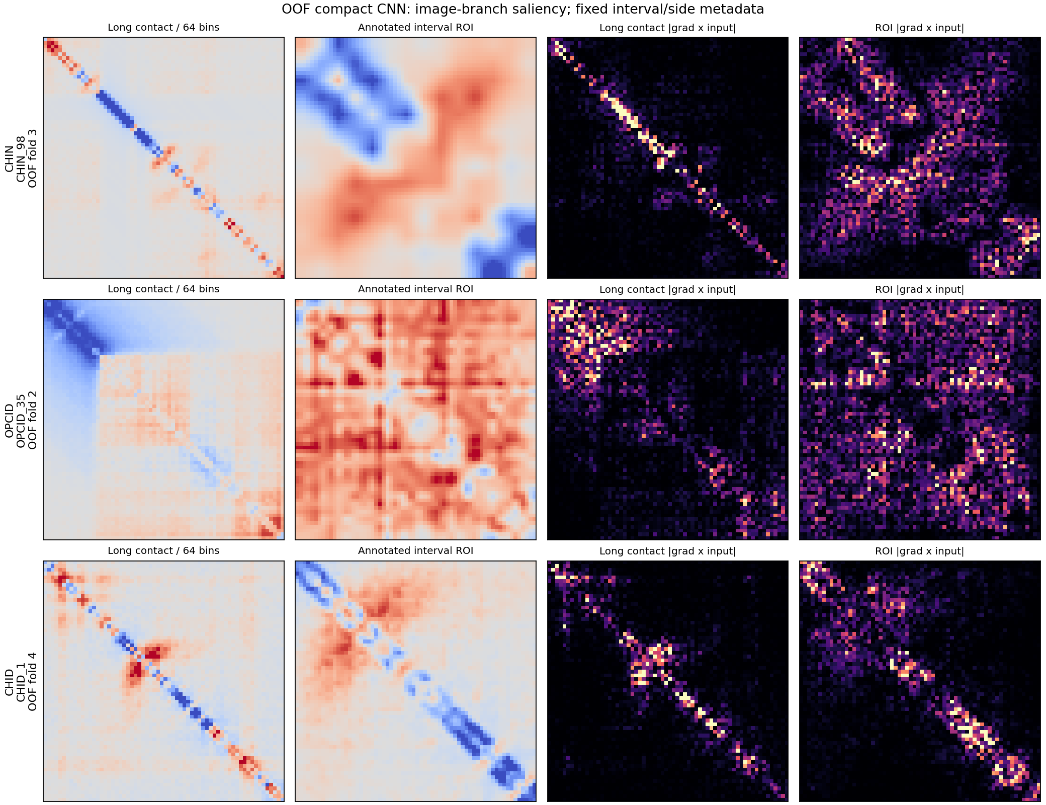
图 2 三类外折实例 每行左侧为长接触图及 ROI 右侧为对应梯度乘输入幅值 来源 R05
遮挡匹配原矩阵对角距离与像素数，保持掩膜和跨度，重算接触描述符并核对外折概率。无外部匹配的短窗单列，全部结构均有长窗匹配。下表比较区间内外遮挡后的真实类概率下降，区间按空间组成对重采样计算。[R03 R05]
表 9 匹配遮挡的真实类概率下降 来源 R05
类别 数量 | 区间内 | 区间外 | 内减外 | 95% 区间
全部 344 | 0.0098 | 0.0003 | 0.0095 | [0.0059, 0.0139]
CHID 26 | 0.0485 | −0.0065 | 0.0550 | [0.0177, 0.0973]
OPCID 68 | 0.0078 | 0.0050 | 0.0028 | [−0.0061, 0.0133]
CHID 内部遮挡影响更强，支持区间内接触对预测的贡献；OPCID 区间跨零，显示解释证据的类别差异。这些结果解释模型行为，扰动分布偏移及因果作用仍需进一步检验。[R05]

4 已知结构识别 重复迁移与类别误差

单源重复训练与另一重复测试
为检查模型在不同 WT 文库之间的迁移能力，我们固定主架构、24 轮、两个初始化与原五折，只改变训练重复来源。每折仅用源重复的训练位点拟合模型与标准化，随后在另一重复的留出位点预测；两个重复的测试区域都留出。这一设计同时隔离空间位点与重复来源，直接检验双重复平均之外的稳健性。[R04]
表 10 固定 CNN 的双向跨重复迁移 仅源重复训练 来源 R04
训练至测试 | 准确率 | 宏 F1 | CHID 精确率 | CHID 召回率
rep1 至 rep2 | 0.9157 | 0.8353 | 0.7083 | 0.6538 17/26
rep2 至 rep1 | 0.9070 | 0.8135 | 0.6071 | 0.6538 17/26
两方向均找回 17 条 CHID，同一次拟合在源与目标重复上的预测一致率为 97.38% 和 97.09%，显示模型能够在两个重复间维持较好的识别表现。与同源测试或双重复主模型相比，准确率和宏 F1 的差值区间均跨零；双源训练使用两倍视图，因此这里主要评价迁移稳健性，作为主结果的补充。[R04]

类别误差与适用范围
表 11 最终主模型的类别误差 漏检为该类判作其他类 误报为其他类判作该类 来源 R02
类别 | 真实数 | 正确数 | 漏检数 | 误报数
CHIN | 250 | 238 | 12 | 10
OPCID | 68 | 64 | 4 | 9
CHID | 26 | 16 | 10 | 7
最终主模型将 23 条注释判为 CHID，其中 16 条正确，7 条误报分别来自 6 条 CHIN 和 1 条 OPCID；26 条真实 CHID 中有 10 条漏检，分别判为 7 条 CHIN 和 3 条 OPCID。这说明当前误差主要集中在 CHID 与 CHIN 的区分。CHID 样本较少且常与 CHIN 邻近或重叠，结合长窗口与边界信息仍存在识别难点。[R02]
综合同折基线、消融与重复迁移，最终方法对已知区间分类具有较好的实用表现。其输入包含已知起止点，未知区域扫描由任务二单独完成。这里是同一标注集的回顾性评估；进一步推广时，我们将优先扩充 CHID 与边界模糊区间的独立标注，用固定流程检查类别误差和重复稳健性。[R02 R03 R04]

5 异常结构候选发现

最终发现流程
我们用卷积自编码器为全基因组窗口建立检索优先级，再以独立的形态视图评价候选。自编码器输入为 64×64 接触图，编码通道为 8、16、16，三次降采样后映射到 32 维隐变量，经转置卷积重建。rep1 训练 8 轮、Adam 学习率 0.001、批量 64；优先分数由重建误差、形态与密度百分位按 0.4、0.4、0.2 加权。[R06 R07]
全基因组共有 1812 个 5.12 kb 窗口，步长 2.56 kb。表示分析保留至多 20 维 PCA 和 8 类 KMeans 输出，用于组织形态；最终异常判定另由面积求和后的高通与行列残差视图、已知参考距离及双重复检验执行。高优先级仅表示值得复核，最终解释以冻结规则为准。

已知再发现与形态对照
表 12 发现流程的定位能力与背景对照
评价 | 结果 | 解释
高召回检索 | 310/344 90.1% | 选取全基因组 50% 窗口
合并已知位点 | 191/216 88.4% | 重叠注释合并后计数
圆周平移背景 | 召回中位 77.3% | 1811 个非零平移 保留选择形状
形态 logistic AUC | 0.795 [0.758, 0.831] | 已知与背景 空间留出 rep2
形态森林 AUC | 0.821 [0.786, 0.854] | 同一形态评价设置
密度 logistic AUC | 0.493 [0.426, 0.555] | 密度单独接近随机
1811 个非零圆周平移的召回均低于观测值。形态特征对照优于单独密度，为区分已知结构与背景提供额外信息；同时，50% 的高召回覆盖较宽，需结合独立位点、复现和技术质量检查缩小候选范围。这一检验是已知与背景二分类，不与任务一的三分类成绩混用。

5 异常结构候选发现 形态复现

计数守恒重采样
最终流程将 512×512 的原生 10 bp 窗口按面积求和到 64×64，所有检查窗口的计数和误差最大值为零。高通视图抑制宽尺度背景；行列残差视图削弱行列覆盖偏差，两个视图分别计算重复间相关。[R07]
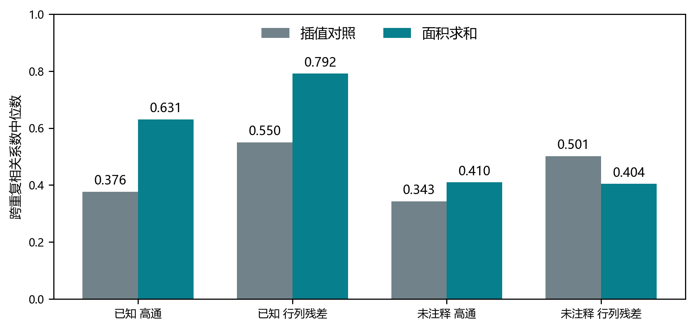
图 3 已知结构与独立未注释窗口的重复相关中位数 最终面积求和与插值对照 来源 R07
表 13 面积求和相对插值的配对相关变化
集合 | 视图 | 平均变化 | 95% 区间
已知 344 | 高通 | +0.235 | [0.212, 0.257]
已知 344 | 行列残差 | +0.196 | [0.168, 0.223]
未注释 291 | 行列残差 | −0.068 | [−0.103, −0.032]
已知区域在两视图下均表现出更好的重复复现；未注释区域的行列残差却下降。因此，我们对异常区域坚持双视图检验，而不以单一高通相关代替形态确认。291 个窗口是独立、高优先级代表，不作为随机背景总体。

从窗口到冻结位点
未注释完整窗口共 1103 个，优先级与 10.24 kb 独立距离筛选形成候选。背景形态比较保留独立窗口配对，最终四个候选坐标进入冻结记录。验证表同时包含两重复、两视图和已知新颖性距离，可按行追溯每个判断。

5 异常结构候选发现 最终候选表

四个冻结位点
表 14 NC_000913.3 四候选坐标与重复形态相关 来源 R08
位点 | 窗口 bp | 高通相关 | 行列相关 | 默认验证
A1 | 727040–732160 | 0.691 | 0.779 | 通过
A2 | 1466880–1472000 | 0.684 | 0.853 | 通过
A3 | 3128320–3133440 | 0.616 | 0.789 | 未通过
A4 | 1569280–1574400 | 0.676 | 0.746 | 通过
表 15 两重复新颖距离 相应阈值为高通 30.452 与行列 28.499
位点 | 高通 rep1 rep2 | 行列 rep1 rep2 | 距已知 bp
A1 | 43.36 32.85 | 39.23 32.74 | 3390
A2 | 33.69 34.96 | 59.90 58.08 | 5890
A3 | 40.06 27.43 | 54.39 28.00 | 51440
A4 | 46.11 43.10 | 41.41 41.85 | 3250
A1、A2、A4 在默认归一化下保持相对已知参考的新颖性；A3 在 rep2 的两个距离均低于阈值。重复相关衡量同一位点两图的相似程度，新颖距离衡量相对已知形态的偏离，两者是不同条件。

压力测试与技术质量
表 16 归一化与覆盖诊断 来源 R09 R10
位点 | 严截断 rep2 固定参考 | 零行率 rep1 | 31mer 唯一率
A1 | 未通过 | 15.2% | 71.0%
A2 | 未通过 | 42.6% | 51.0%
A3 | 未通过 | 19.9% | 76.9%
A4 | 通过 近门槛 | 18.4% | 79.4%
严截断固定参考下 rep2 仅 A4 通过；只用 rep1 重校准时 A2、A4 通过，A2 对体制敏感。A4 的严格比值约为 1.0028，且 rep1 同项未过。四位点均无满足七因素范围的匹配控制，因此本轮以描述诊断而非显著性排序报告。零行率是覆盖代理，参考唯一性是重复风险代理；二者为后续比对检查提供方向。

5 异常结构候选发现 A1 与 A2
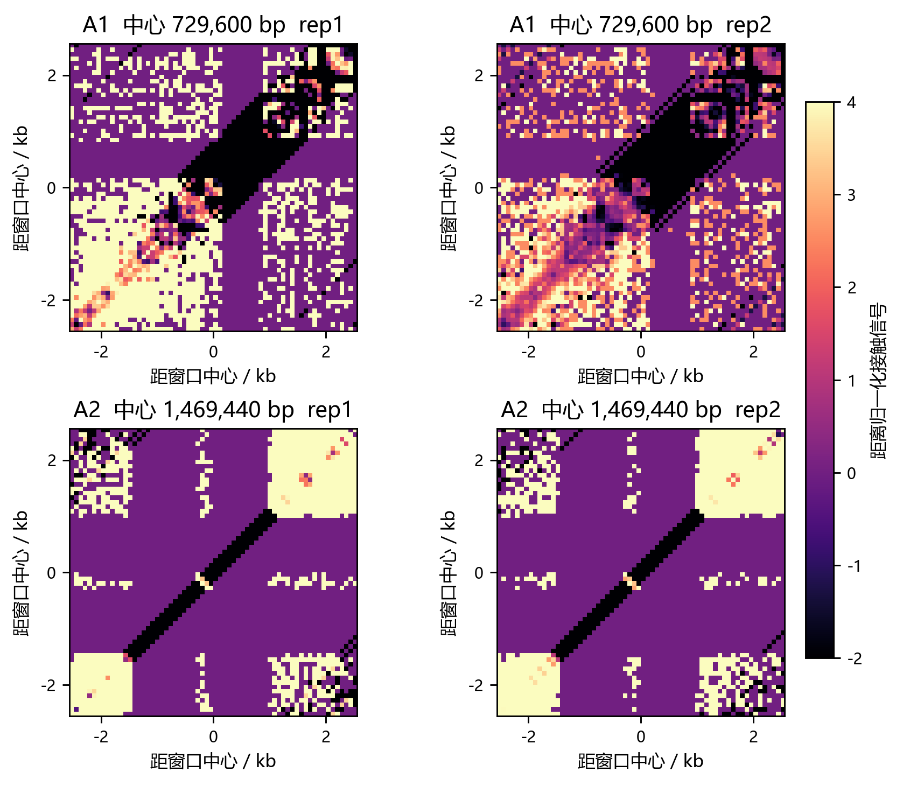
图 4 A1 与 A2 的双重复接触图 原生计数面积求和 同一残差定义与显示色阶 横纵轴均为相对中心距离 来源 R07 R08

图像与数值共同解读
A1 两视图相关为 0.691、0.779，默认形态新颖性跨重复延续，严截断下的判断发生变化。A2 行列残差相关达到 0.853，但约 42.6% 的原生非对角行为空，31mer 与 101mer 唯一率分别约 51.0%、53.1%。图中局部条带、覆盖空缺和集中接触需结合这些诊断观察，而非只依据热点外观判断。
因此，A1 的复核重点是截断与尺度下限敏感性；A2 优先检查覆盖及真实比对来源。两者作为已定位异常位点保留，暂不归为共同的新形态类型。

5 异常结构候选发现 A3 与 A4
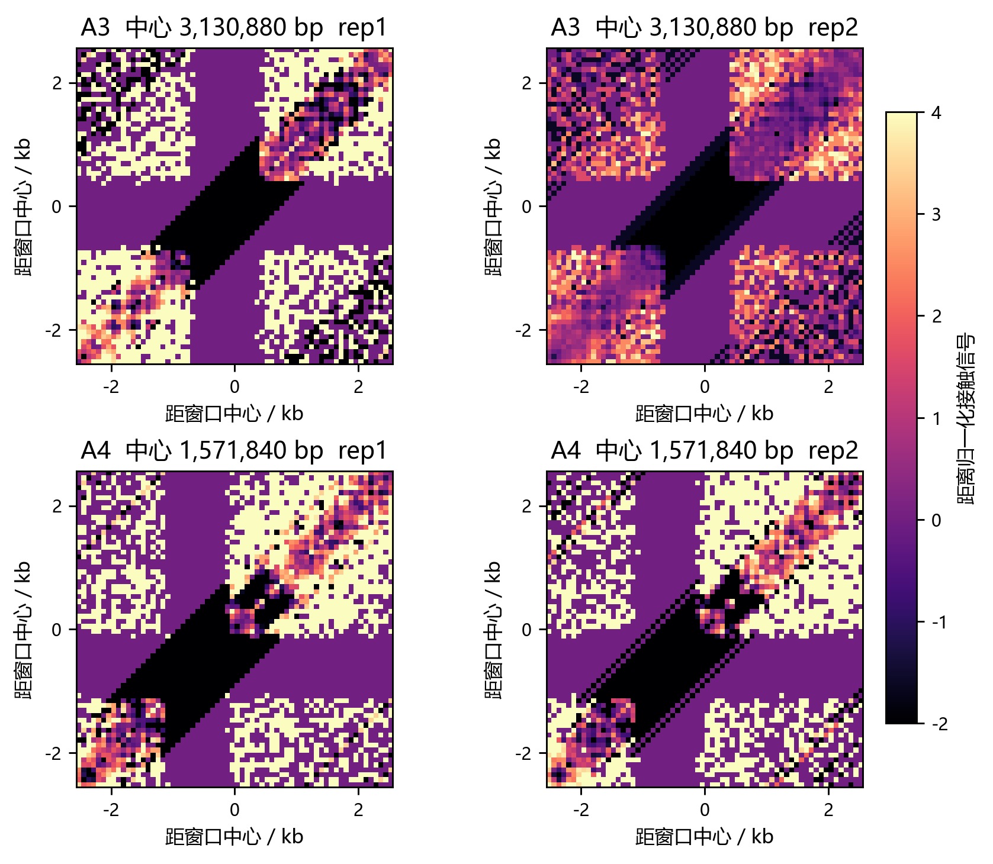
图 5 A3 与 A4 的双重复接触图 色阶与前图一致 失败位点 A3 完整保留便于比较 来源 R07 R08

验证状态与发现结论
A3 的重复相关并不低，但 rep2 相对已知参考的新颖性不足，说明“重复看起来相似”与“相对已知形态异常”不能互相替代。A4 默认通过，严截断下 rep2 的新颖性更接近阈值，适合列为相对稳健但仍需技术复核的异常区域。
最终发现成果为四个坐标冻结、证据可追溯的计算候选，其中三个默认跨重复通过。按照至少三个独立位点形成共同双视图形态的规则，符合新类型条件的簇为零。双重复热图、数值表和质量诊断共同给出了清晰的后续检验对象。

6 全基因组结构轨道展示

坐标一致的四层展示
我们按 10 kb 连续区间生成 465 张轨道图，完整覆盖 4,641,652 bp 染色体。每张图按同一横轴展示三个条件的接触强度、其均值、基因区间和已知结构，便于在真实基因组环境下理解局部矩阵结果。[R12]
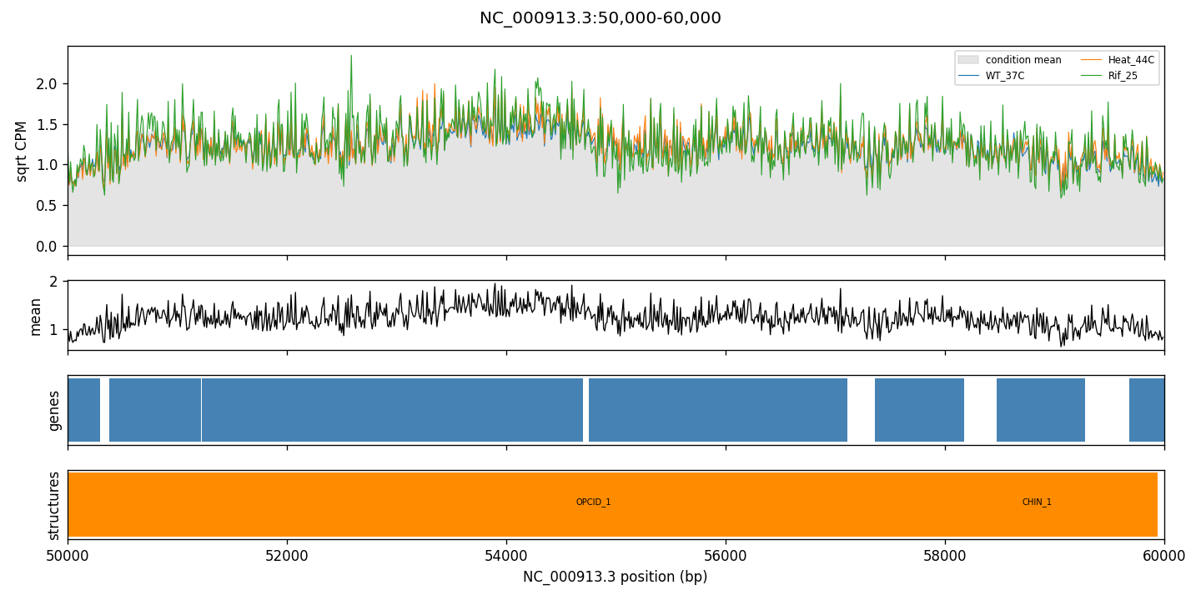
图 6 50–60 kb 代表轨道 自上而下为 WT37 热44 利福平的 sqrtCPM 与灰色均值 独立均值轨道 蓝色基因区间及橙色 CHIN OPCID 注释 来源 R12
表 17 轨道生成与完整性
检查项 | 结果
条件 | WT 37℃ 44℃ rif25 共三种
图幅 | 10 kb 连续 465 张
最后区间 | 4640000–4641652 bp
坐标与来源 | 四层共享横轴 每图列入 manifest
归档 | 完整图保存在本地输出 源索引记录 SHA256
完整图集提供连续观察，不仅挑选结构中心的局部示例。最后一张按实际剩余 1652 bp 截取；结构轨道展示 CHIN、OPCID，CHID 的局部解释在任务一和任务五中另行呈现。

7 条件差异与稳定变化集

深度匹配与重复一致性
我们在已知结构中心的 5.12 kb 窗口计算非近对角上三角的正残差强度。对每组两份 WT 与两份处理文库，原始聚合计数经独立二项稀释匹配到四文库最小深度，再按固定背景计算信号。变化要求四种 WT–处理组合方向一致，绝对差超过对应组内重复差及全局重复差的第 95 百分位。固定三个随机种子，并以三次交集作为稳定结果。[R13]
表 18 深度匹配后的稳定变化数 来源 R13
比较 | 结构注释数 | 合并独立位点 | 种子集 Jaccard
44℃ 对 WT37 | 17 | 12 | 0.378
rif25 对 WT37 | 98 | 86 | 0.817
H-NS 缺失对 WT37 | 82 | 64 | 0.626
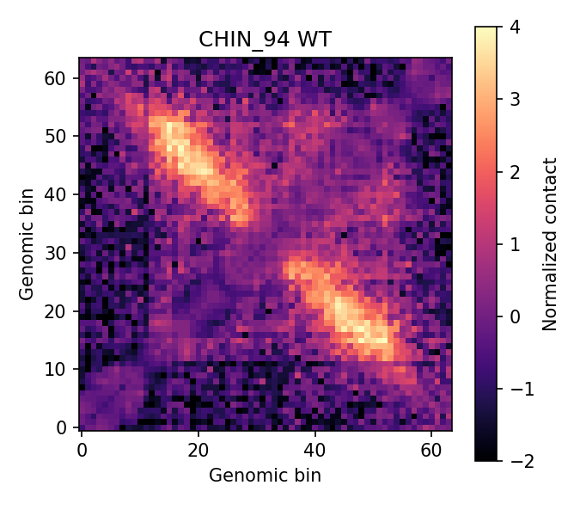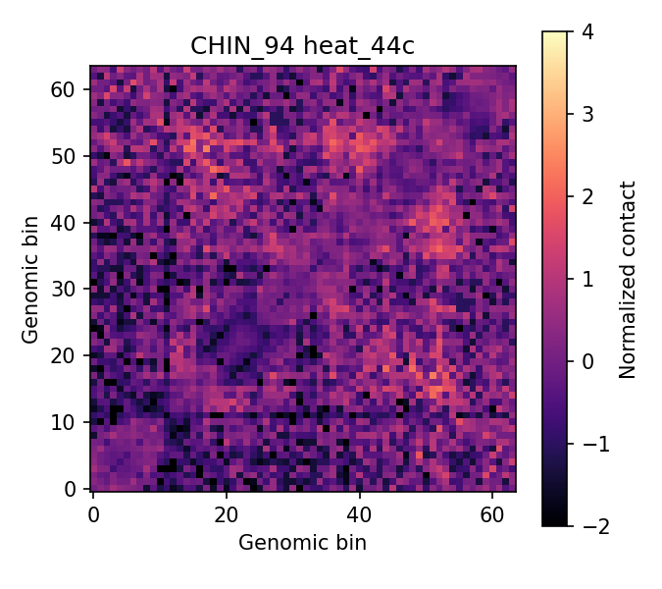
图 7 CHIN 94 的深度匹配对照 左 WT37 右 44℃ 来自四组合与顺序不变的最终分析输出 来源 R13

结果解释
热处理、利福平与 H-NS 缺失均形成重复一致的强度变化集合，其中利福平集合的种子稳定性较高。CHIN 94 示例显示热处理后局部信号减弱；计数用于描述已知结构强度变化，而非直接判定结构新生或消失。
利福平深度约为 WT 的 18%，因此深度匹配是必要对照。H-NS 文库与 WT 的测序平台分别为 DNBSEQ G400 和 NextSeq 2000，平台与条件同时变化；该组差异作为关联结果解释。固定阈值属于稳健性筛查，未转换为全基因组 FDR。

8 接触矩阵超分辨重建

方法与数据构造
我们从 WT rep1 的原生 10 bp 接触矩阵截取 64×64、覆盖 640 bp 的局部块，将每个 4×4 区域按均值聚合，模拟 40 bp 低分辨输入，再双线性上采样回 64×64。输入图与原始高分辨目标分别归一化，避免把目标的高分辨背景统计量提前提供给输入。按基因组顺序划分 725 个训练块、103 个验证块和 208 个测试块，相邻窗口不重叠；本实验采用空间分集的回顾性评价。[R14–R15]
最终残差 CNN 使用 48 通道和 4 个残差块，学习相对插值图的修正，并对输出施加对称化；尾层零初始化使模型从插值基线起步。训练固定 12 轮，损失为均方误差加 0.15 倍梯度损失，由验证区选择 checkpoint 与融合系数，最终融合系数为 1。模型权重、逐窗指标和代表图统一登记于证据索引，可核对数值与图像来源。[R14–R15]
表 19 208 个基因组测试块上的主图像结果与配对增益区间
指标 | 双线性 | 主 CNN | 平均增益 | 增益 95% 区间
PSNR dB | 18.901 | 20.843 | 1.942 | [1.854, 2.024]
SSIM | 0.11795 | 0.14068 | 0.02273 | [0.02000, 0.02531]
区间由连续 10 窗口的基因组块进行 5000 次配对重采样获得，保留相邻窗口的相关性。PSNR 和 SSIM 的增益区间均高于零，说明模型在本次模拟退化条件下改善了局部强度和纹理。我们进一步用已知中心的热点位置评价实际收益，将像素增强与下游结构定位分别检验。[R14]
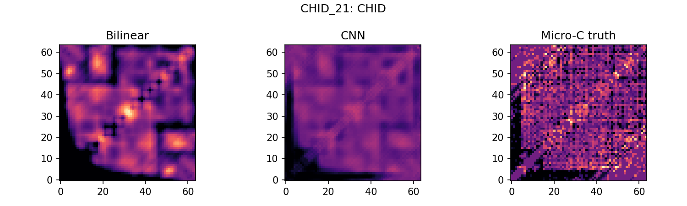
图 8 CHID 已知中心的 640 bp 局部示例。左至右为双线性输入、主 CNN 重建和 Micro-C 目标，统一色阶展示局部强度与纹理的变化。

结构热点与候选定位
最终流程分别评价重建图和候选列表。在 68 个已知中心，主 CNN 的 rep1 最强峰误差为 15.12 个 10 bp bin，高于插值的 14.17；rep2 均值略优于插值，显示像素重建与峰定位是不同优化目标。下游模块使用独立 logistic 排序器，对双线性、主 CNN 和峰加权图提出的峰进行排序，模型方案由验证区确定。排序器输出候选列表，主 CNN 图像保持不变。[R14–R15]
表 20 主图峰定位与独立候选排序器分别评分的结果
指标 | 评价对象 | rep1 插值到模型 | rep2 插值到模型
最强峰误差 bin | 主 CNN 图 | 14.17 → 15.12 | 18.60 → 18.02
首候选误差 bin | 排序器 | 14.17 → 12.91 | 18.60 → 17.32
Top5 命中率 | 排序器 | 55.9% → 64.7% | 55.9% → 69.1%
Top5 命中定义为五候选中至少一峰距目标不超过 5 bins。以完整 50 kb 基因组块重采样，两个重复的命中率增益 95% 区间分别为 [0.0294, 0.1515]、[0.0533, 0.2292]；首候选误差的增益区间为 [−2.74, 4.54]、[−3.38, 5.82] bins，均跨零。排序器的主要收益体现在 Top5 检索，首峰精确定位和多 kb 完整形态恢复仍待加强；rep2 对同一批坐标的评价提供了重复迁移证据。[R15]
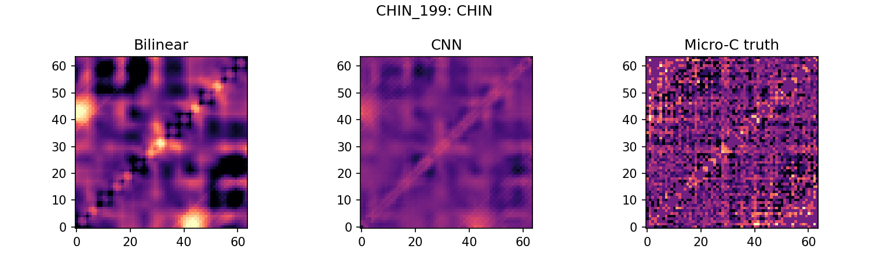
图 9 CHIN 局部示例，左至右为插值、主 CNN 与目标；与上表的全部 68 个中心结果配合观察重建纹理和峰位置。
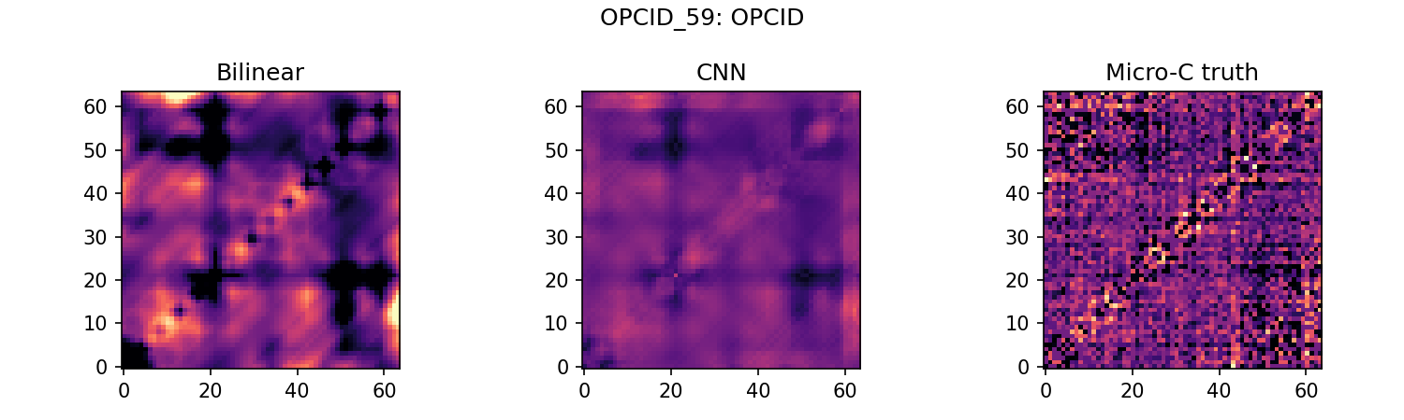
图 10 OPCID 局部示例，沿用相同的三图比较方式与色阶。此处展示主 CNN 图像，候选排序性能单列于上表。

9 染色体三维坐标重建

环形拓扑与目标设计
全长 4,641,652 bp 染色体按 5 kb 聚合为 929 节点，末节点为 1652 bp。背景采用 min(|i−j|, 929−|i−j|) 的环形偏移，邻链正则连接末首节点，保持原点连续性；末 bin 的距离分层采用索引近似。[R16]
GenomeMLP 从随机初始化把完整接触行映射为三维坐标。损失为逆接触距离的 SmoothL1、环形邻链长度方差及同偏移正残差与零残差的 softplus 排序三项。排序抽样使用独立随机流，消融固定其余样本序列；MDS 仅作独立基线。[R16]
表 21 最终三维模型与受控消融的固定配置
配置项 | 固定设置
网络层宽 | 929 → 128 → 64 → 3 隐层 ReLU
优化器和轮数 | Adam lr 0.001 训练 200 epochs
邻链权重与排序参数 | 邻链 0.1 排序 α 0.1 margin 0.2
每项每轮抽样 | 20000 对
三种子与坐标导出 | 20261006 20261007 20261008 导出第一种子
坐标与权重在本轮 rep2 评价前冻结，三个种子完整报告，导出第一种子。实验评价跨重复接触一致性；外部宏区域按基因组位置叠加，供观察与解释。[R16–R17]
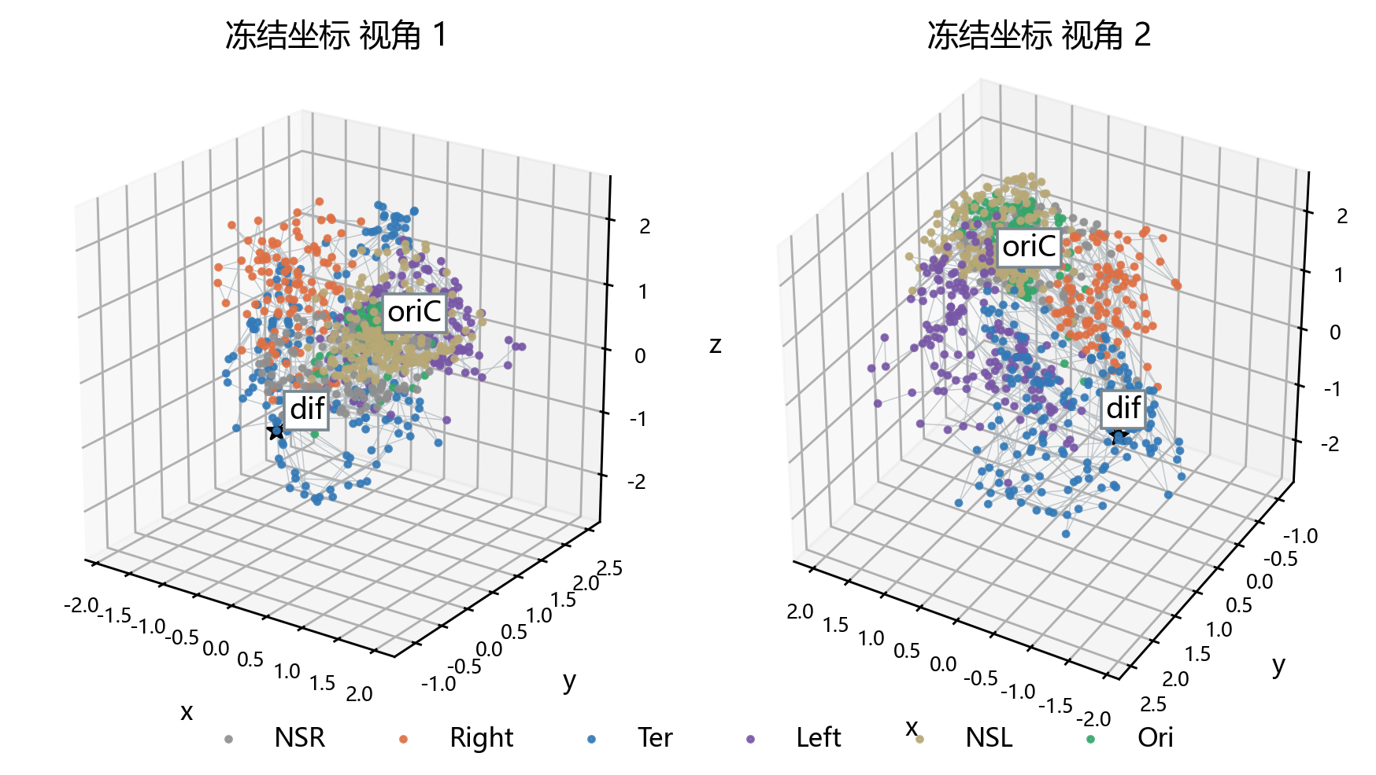
图 11 第一种子的冻结三维轨迹 双视角与宏区域标签 颜色按文献近似基因组区间标注 来源 R17

三种子消融与基线比较
评价固定采用 rep2 的同一环形接触目标。AUC 在相同环形偏移内平衡抽取正残差与截断零残差，以负欧氏距离作为分数，降低仅由基因组距离造成的优势；Spearman 衡量全部正残差接触强度与负距离的秩相关。最终模型以去排序项消融和独立 MDS 为对照，三个种子全部保留，用于评价排序约束对区分能力和连续接触拟合的作用。[R16]
表 22 同一 rep2 环形目标上的完整三种子对照
模型 | 随机种子 | 匹配 AUC | 正接触 Spearman
最终模型 | 20261006 | 0.804426 | 0.695832
最终模型 | 20261007 | 0.804814 | 0.693878
最终模型 | 20261008 | 0.799451 | 0.688040
去排序项消融 | 20261006 | 0.724376 | 0.701330
去排序项消融 | 20261007 | 0.726687 | 0.700131
去排序项消融 | 20261008 | 0.722757 | 0.697162
circular MDS | 不适用 | 0.781277 | 0.220696
最终模型的匹配 AUC 为 0.799–0.805，高于去排序项消融的 0.723–0.727，三个种子均超过 MDS 的 0.781。正接触相关为 0.688–0.696，略低于消融的 0.697–0.701，最强接触分层的相关也较低。这体现最终目标的权衡：排序约束强化同距离正残差与零残差的区分，纯连续拟合则保留略高的正接触相关。该作用方向在三个固定种子中保持一致。[R16]
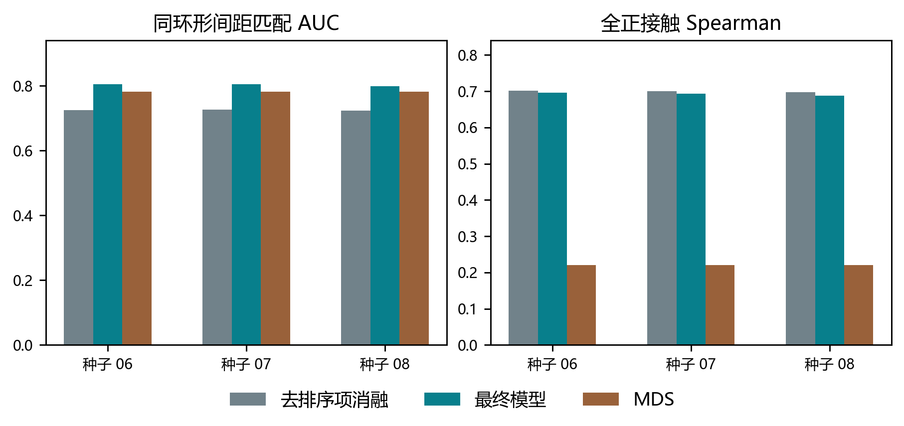
图 12 最终模型、去排序项消融和 MDS 的匹配区分能力与正接触相关。三个种子均采用同一环形评价方式，数值与受控实验源表一致。
评价中的“零”特指距离背景扣除并截断后的零残差，而非物理接触缺失。我们将 AUC 与相关系数共同作为接触目标一致性的指标，并在下一节结合几何稳定性解释坐标结果。[R16]

几何反算与解释边界
我们由冻结坐标计算两两欧氏距离，并以倒数距离构造接触代理，观察近空间距离与较强接触的对应关系。反算图帮助检查局部图样与整体几何，定量评价则采用固定的 rep2 接触残差与负距离。坐标、距离图及宏区域图统一对应第一预先声明的种子，使图表和源文件保持一致。[R16–R17]
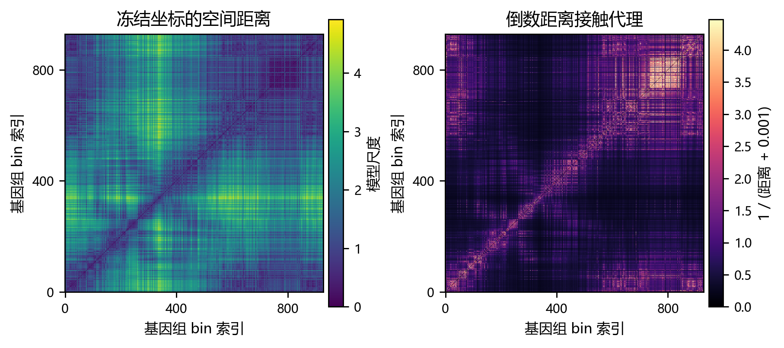
图 13 冻结三维坐标的两两距离及接触代理检查。坐标轴保持基因组顺序，代理图按统一方式展示，并与固定目标上的 AUC 和相关系数共同解读。
表 23 最终模型三个种子之间成对空间距离的秩稳定性
种子配对 | 距离 Spearman
20261006 与 20261007 | 0.971251
20261006 与 20261008 | 0.959091
20261007 与 20261008 | 0.950115
最终模型跨种子的距离秩相关在 0.95–0.97，整体相对几何较稳定。跨原点小偏移分层的三种子相关为 0.333、0.340、0.243，去排序项消融为 0.285、0.343、0.267，作用方向未保持一致，其中两项较低。全正接触、最强接触、较弱正接触和原点分层提供互补信息，既展示整体稳定性，也指出原点附近的局部不足。[R16]
本实验最终获得环形接触约束下可追溯的三维坐标，并改善了距离匹配的接触区分能力。几何解释仍受两点限制：缺少独立三维成像真值，且坐标存在旋转、镜像和尺度自由度；外部宏区域着色属于位置叠加而非空间分区验证。后续可用独立几何证据进一步检验这套相对构象。[R17]

10 大语言模型辅助候选复核

输入与证据组织
2026 年 10 月 14 日的报告整理阶段，当前会话大语言模型依据候选验证、原生覆盖、参考唯一性、归一化敏感性及匹配对照五张源表，对 A1 至 A4 生成结构化解读。记录保存源表 SHA256、字段选择条件与四条响应，将各位点复现状态、疑点和后续检查关联到证据。提示与输入预设了复核类别，本轮重点是组织证据、帮助审阅，而非独立筛选。
表 24 四候选的证据整理与复核建议
位点 | 现有证据 | 待执行复核
A1 | 默认通过 严截断失败 | 核查截断与尺度下限
A2 | 重复风险高 严格结果依体制 | 核查真实比对与覆盖
A3 | 默认及敏感性验证均失败 | 保留失败案例
A4 | rep2 相对稳定 严格值近门槛 | 检查近阈值与技术风险

辅助工具与复核记录
解读将固定原模型压力测试与 rep1 重校准并列，便于辨认 A2 对体制的依赖；对 A4 标记严格固定体制下 rep2 比值 1.0028、rep1 同项失败的细节。十项 LLM 自审清单帮助检查遗漏与表述，源表数字另由程序核验。离线 CNN 标注页则提供双重复热图、形态提示、人工备注和 JSON 导出，两种工具分别服务于证据整理和交互复核。
本轮在冻结候选上完成证据解读，程序通过 373 项来源及数值核对。LLM 的队列建议供后续人工审核使用，领域专家验证尚未完成。输入、提示词、响应、模型快照可用性及 SHA256 均已归档；背景不充分项保持描述诊断，候选、阈值与验证状态保持不变。

11 实现与可复现性

代码 输入与运行记录
完整实验位于 hth810/micro-c 的 feature/microc-experiments-20261006 分支，报告源快照为 2c237f078fd9960eede868f1ff6596474ddcbfda。输入哈希、各运行配置、模型权重、结构级预测和评价源表均保存在仓库及本地输出中。实验运行 SHA 与当前报告 SHA 分开记录，例如分类配置对应 a78ed13，三维受控运行对应 a26f521。[R03 R16 R19]
表 25 2026 年 10 月 14 日只读交付检查
检查 | 实际结果
自动测试 | 172 项通过
最终方法产物校验 | 109 个文件哈希通过
补充证据校验 | 75 个补充文件 6 个索引通过
参考序列证据 | 1917 条记录 候选 12 条记录完整
轨道与模型产物 | 465 图 344 标签 208 测试块 929 坐标
核心复跑预检 | 37 步 dry run 无缺失输入
LLM 引用核对 | 373 项来源及数值检查通过

复跑入口与保存方式
REPRODUCE.md 给出从输入到六任务输出的操作顺序。核心脚本 reproduce_submission.py 可先执行 --dry-run，去掉该选项即执行固定输出流程；宜在新检出或完整副本中运行，以保存当前结果。最终 ROI 分类、面积求和发现、独立峰排序及三维受控目标的命令分别列明，支持 --out 的补充入口应指定新的输出目录。
本轮检查环境为 Python 3.14.3、PyTorch 2.14.0 CPU、NumPy 2.4.4、pandas 3.0.3、scikit-learn 1.8.0、Cooler 0.10.4。运行配置另保存实际设备与依赖来源。原始大文件置于 data/raw，本地路径、下载来源与哈希分开记录；报告源表索引与新图来源保存于 support_20261014。
以上检查确认流水线入口及交付产物完整。当前分析直接使用公开处理后的 COOL 矩阵，未把全量原始 reads 重比对列为已完成步骤；其可用性记录与技术复核计划单独保存。[R20]

12 讨论与结论

六任务的综合成果
本研究将 Micro-C 矩阵读取、已知识别、候选发现、轨道展示和两类重建组织为可追溯六任务流程。CNN 结合 ROI 与边界描述符，在空间五折下的已知区间分类准确率为 92.4%、宏 F1 为 0.839，配套跨重复迁移、消融和外折解释。任务二通过已知结构再发现和形态对密度的对照建立发现基础，形成四个独立异常位点的复核清单；其中三个在默认规则下延续，一致多位点新类型为零。
465 张图连续覆盖全基因组，条件差异以深度匹配、四组比较和三种子交集形成稳定变化集。残差 CNN 超分辨改善 PSNR 与 SSIM，独立峰排序提高候选覆盖；环状 MLP 的固定排序目标在严格随机流对照中提高匹配 AUC，伴随正接触相关略降。模型、坐标、源表与基线消融支持结果核验。

研究价值与后续方向
分开评价密度与形态、像素质量与结构恢复、接触一致性与真实构象，是这套流程的核心价值。计数守恒重采样、空间分组及完整种子报告为后续比较提供可复用基准。当前超分辨仍缺稳定形态与位置恢复，峰排序改善检测候选而非图像；新类型确证还需可比较背景及实际比对证据。
同标注、同重复的回顾性测评仍需独立数据确认，CHID 小样本、解释证据不均衡及条件批次混杂值得关注。模拟低分辨率和接触图评价尚无独立 Hi-C 或成像真值，三维坐标仍有旋转、镜像与尺度不唯一性。本轮未做全量 reads 重比对。下一步可在冻结区间与规则下确认处理来源、比对及片段覆盖，并接入独立重复或跨技术证据，继续检验已有异常与重建结果。

13 参考资料与结果索引

参考资料
[1] Gavrilov AA, Shamovsky I, Zhegalova I, et al. Elementary 3D organization of active and silenced E. coli genome. Nature. 2025;645:1060–1070. DOI 10.1038/s41586-025-09396-y. 数据来源 GEO GSE272159。
[2] Abdennur N, Mirny LA. Cooler: scalable storage for Hi-C data and other genomically labeled arrays. Bioinformatics. 2020;36:311–316. DOI 10.1093/bioinformatics/btz540。
[3] Hong H, Jiang S, Li H, et al. DeepHiC: A generative adversarial network for enhancing Hi-C data resolution. PLoS Computational Biology. 2020;16:e1007287. DOI 10.1371/journal.pcbi.1007287。本文引用其超分辨问题背景，实际模型为残差 CNN。
[4] Long range chromosome organization in Escherichia coli: The position of the replication origin defines the non-structured regions and the Right and Left macrodomains. PLoS Genetics. 2017;13:e1006758. DOI 10.1371/journal.pgen.1006758。
[5] 基于深度学习的接触矩阵处理实践方案。课程实验要求，2026。
[6] hth810/micro-c. https://github.com/hth810/micro-c. 代码与数据处理说明见当前分支 REPRODUCE.md。

证据编号
正文的 R 编号对应仓库内具体结果文件。下表列主要用途，完整相对路径与 64 位 SHA256 见报告配套 source_index.json；可从该索引定位图表、参数与源记录。
表 26 结果证据索引 上
编号 | 证据内容
R01 | 输入来源 结构注释 原始文件哈希
R02 R03 | 分类评分 固定配置 空间重采样与遮挡审核
R04 R05 | 双向重复迁移 外折显著图 匹配遮挡
R06 R07 | 已知再发现 背景对照 面积求和协议与冻结
R08 R09 | 四候选验证 原生覆盖 敏感性 匹配控制
R10 | 参考唯一性诊断及参考文件回执

14 附录与成员分工

配套证据文件
表 27 结果证据索引 下
编号 | 证据内容
R11 | 多位点形态判定及附加条件诊断
R12 | 465 图 manifest 及轨道代表图
R13 | 条件差异 三种子交集 H-NS 敏感性
R14 R15 | 超分辨图像评估 峰排序 重复验证
R16 R17 | 三维受控对照 冻结坐标 完整种子结果
R18 | 离线标注复核工具及导出接口
R19 R20 | 完整性索引 复跑指南 原始 reads 状态
报告新增的双重复热图、三维图和指标图使用最终冻结源表重新绘制，figure_provenance.json 记录输入与图像哈希。audit_receipt.json 保存本轮实际检查输出。LLM 配套包含 llm_input_packet.json、llm_prompt.txt、llm_review_response.json 及 llm_validation_receipt.json，可逐条回看候选解读的来源。

成员分工与贡献
表 28 成员信息与实际贡献登记
姓名 | 学号 | 实际分工 | 贡献比例
成员共同确认后填写，贡献比例合计为 100%；文件按“组号-姓名-学号”命名。

